LAPORAN PRAKTIKUM

PEMROGRAMAN TERSTRUKTUR

PRAKTIKUM I – PENDAHULUAN

KELAS B



Disusun Oleh:

Nama: Andro Syahreza

NIM: 175090807111007

Hari/Tgl. Praktikum: Selasa, 9 April 2019

LABORATURIUM KOMPUTASI

JURUSAN FISIKA

FAKULTAS MATEMATIKA DAN ILMU PENGETAHUAN ALAM

UNIVERSITAS BRAWIJAYA

2019

1. **Percobaan 1:**

|  |
| --- |
|  |
|  |
|  |

**Solusi :**

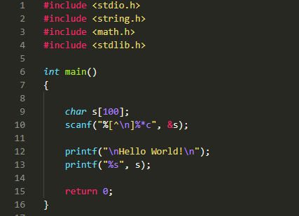

*Gambar 1.1 (Kode Program Percobaan 1)*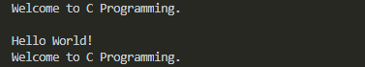

*Gambar 1.2 (Keluaran dari Program)*

**Penjelasan :**

Pada program 1 (Gambar 1.1) masukan user menggunakan perintah scanf yang akan disimpan pada variable ‘s’. Variable ‘s’ beripe string dengan panjang string sebanyak 100 character. Percobaan tersebut menginginkan keluaran cetakan menjadi 2 line, line pertama adalah “Hello World!” dan line kedua adalah “Welcome to C Programming.”.  
[^\n] pada perintah scanf berarti character akan diperiksa sampai user mengetik tombol enter, hal ini memungkinkan user untuk dapat mengetik kalimat termasuk dengan spasi dalam masukan. Untuk mencetak “Hello World!” digunakan perintah printf dengan sequence ‘\n’ untuk memberikan line baru. Masukan user akan dicetak dengan perintah printf, format string ‘%s’ akan digantikan dengan variable ‘s’. Gambar 1.2 menunjukan keluaran yang dihasilkan sesuai dengan kode program yang diinginkan pada percobaan 1.

1. **Percobaan 2:**

|  |
| --- |
|  |
|  |
|  |

**Solusi :**

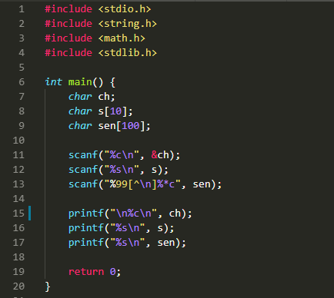

*Gambar 2.1 (Kode Program Percobaan 2)*

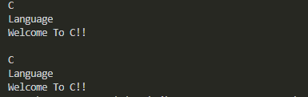

*Gambar 2.2 (Keluaran dari Program)*

**Penjelasan :**

Pada program 2 (Gambar 2.1) inisiasi ‘char ch;’ adalah untuk tipe variabel character, lalu pada line 8 ‘s[10]’ pada char menandakan insiasi string dengan panjang character sebanyak 10 buah. Hal yang sama dilakukan untuk string yang lebih panjang yaitu pada line 9 ‘sen[100]’. Masukan user menggunakan perintah scanf yang akan disimpan pada variabel ch, s, dan sen. [^\n] pada perintah scanf berarti character akan diperiksa sampai user mengetik tombol enter, hal ini memungkinkan user untuk dapat mengetik kalimat termasuk dengan spasi dalam masukannya. Percobaan 2 tersebut menginginkan keluaran berupa character, string, dan kalimat. Gambar 2.2 menunjukkan hasil keluaran sama persis dengan masukan yang diberikan.

1. **Percobaan 3:**

|  |
| --- |
|  |
|  |
|  |

**Solusi :**

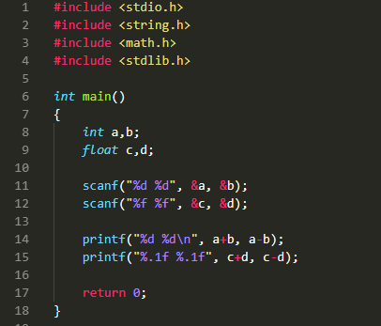

*Gambar 3.1 (Kode Program Percobaan 3)*

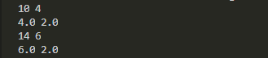

*Gambar 3.2 (Keluaran dari Program)*

**Penjelasan :**

Pada program 3 (Gambar 3.1) terdapat 4 variabel, 2 bertipe integer dan 2 bertipe float. Masukan user menggunakan perintah scanf yang akan disimpan pada variabel a dan b untuk tipe integer. Juga perintah scanf akan disimpan pada variabel c dan d untuk tipe float. Keluaran yang diinginkan adalah hasil pengurangan dan penjumlahan dari masing-masing variabel yang bertipe sama. Untuk keluaran line pertama format ‘%d’ atau integer akan digantikan oleh variabel a + b dan a-b. Untuk keluaran line kedua format ‘%f’ atau float akan digantikan oleh variabel c + d dan c-d. Gambar 3.2 menunjukan keluaran yang dihasilkan sesuai dengan kode program yang diinginkan pada percobaan 3.